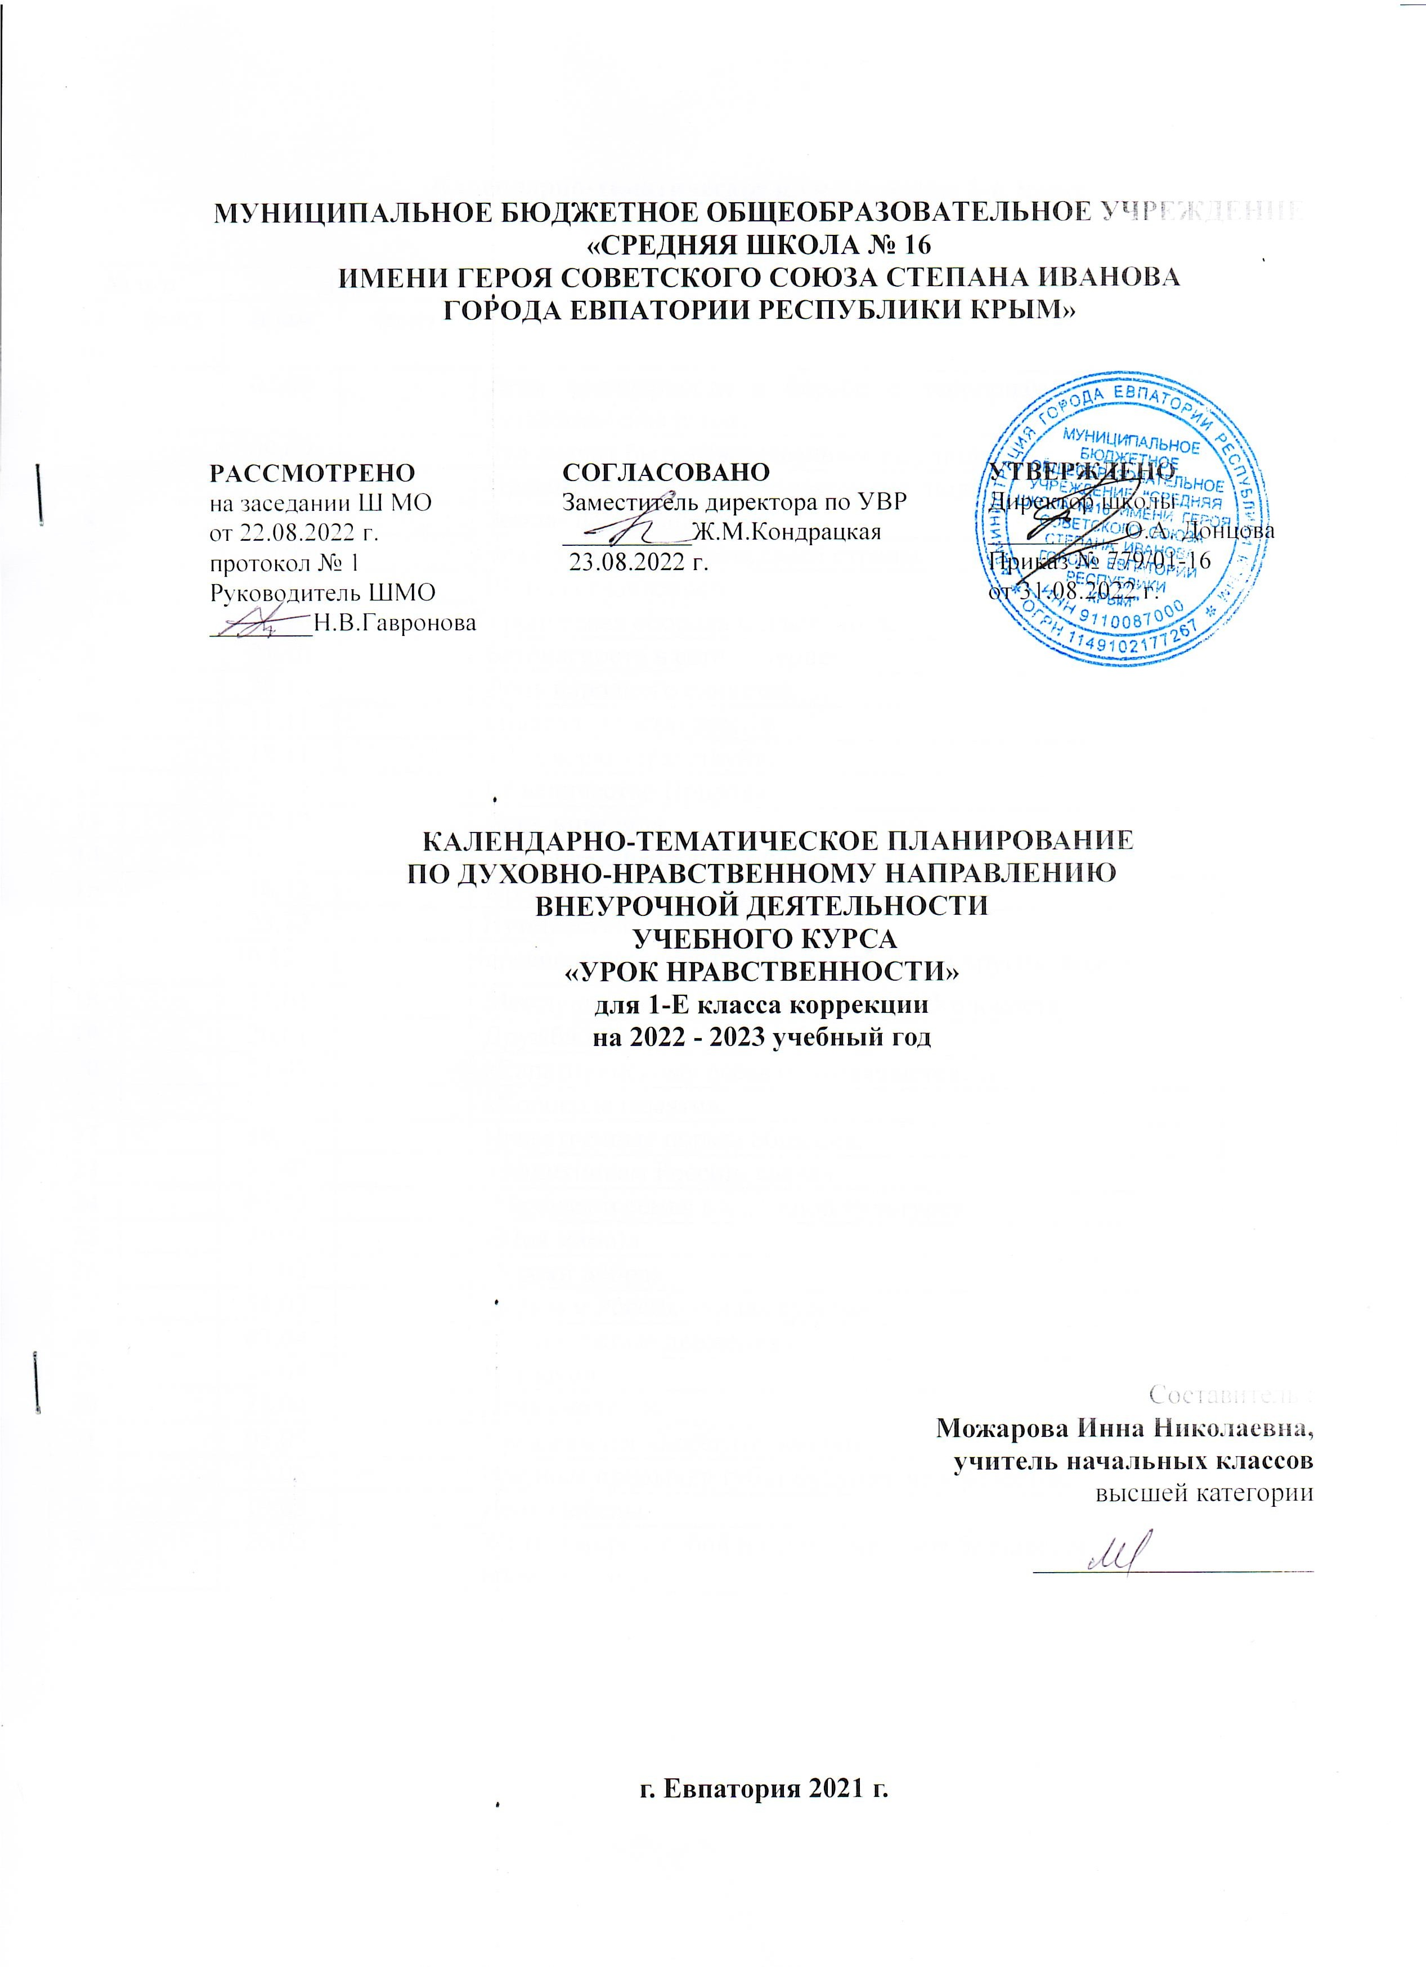

МУНИЦИПАЛЬНОЕ БЮДЖЕТНОЕ ОБЩЕОБРАЗОВАТЕЛЬНОЕ УЧРЕЖДЕНИЕ
«СРЕДНЯЯ ШКОЛА № 16
ИМЕНИ ГЕРОЯ СОВЕТСКОГО СОЮЗА СТЕПАНА ИВАНОВА
ГОРОДА ЕВПАТОРИИ РЕСПУБЛИКИ КРЫМ»

РАССМОТРЕНО  на заседании Ш МО  от 22.08.2022 г.  протокол № 1  Руководитель ШМО  ________Н.В.Гавронова | СОГЛАСОВАНО  Заместитель директора по УВР  __________Ж.М.Кондрацкая  23.08.2022 г. | УТВЕРЖДЕНО  Директор школы  __________ О.А. Донцова  Приказ № 779/01-16 от 31.08.2022 г.

КАЛЕНДАРНО-ТЕМАТИЧЕСКОЕ ПЛАНИРОВАНИЕ
ПО ДУХОВНО-НРАВСТВЕННОМУ НАПРАВЛЕНИЮ
ВНЕУРОЧНОЙ ДЕЯТЕЛЬНОСТИ
УЧЕБНОГО КУРСА
«УРОК НРАВСТВЕННОСТИ»
для 1-Е класса коррекции
на 2022 - 2023 учебный год

Составитель :
Можарова Инна Николаевна,
учитель начальных классов
высшей категории
____________________

г. Евпатория 2021 г.

Календарно-тематическое планирование 1-Е класс

№ п/п |  | Дата |  | Тема урока
план | факт | план | факт
1 |  | 02.09 |  | День солидарности в борьбе с терроризмом. «Беслан- незаживающая рана».
2 |  | 09.09 |  | Что значит быть ответственным на улице.
3 |  | 16.09 |  | Правила поведения с незнакомыми людьми.
4 |  | 23.09 |  | Земля- наш общий дом.
5 |  | 30.09 |  | Знай и уважай законы своей страны.
6 |  | 07.10 |  | Школа безопасности.
7 |  | 14.10 |  | Героическая оборона Севастополя.
8 |  | 21.10 |  | Безопасность в сети интернет.
9 |  | 28.10 |  | День народного единства.
10 |  | 11.11 |  | «Благодарность- это…»
11 |  | 18.11 |  | «Я говорю здравствуй».
12 |  | 25.11 |  | Её величество Природа.
13 |  | 02.12 |  | День инвалида.
14 |  | 09.12 |  | «Что такое правонарушение?»
15 |  | 16.12 |  | Профилактика простудных заболеваний.
16 |  | 23.12 |  | Путешествие в страну здоровья.
17 |  | 30.12 |  | Неравнодушие к жизненным проблемам других людей.
18 |  | 13.01 |  | Международный день памяти жертв Холокоста.
19 |  | 20.01 |  | Дружба начинается с улыбки.
20 |  | 27.01 |  | «Евпаторийскому десанту посвящается…»
21 |  | 03.02 |  | «Колокола памяти».
22 |  | 10.02 |  | Нравственные нормы общения.
23 |  | 17.02 |  | «Защитникам России- слава».
24 |  | 03.03 |  | «Человек и семья в народной культуре».
25 |  | 10.03 |  | «Моя мама!»
26 |  | 17.03 |  | «Уроки добра».
27 |  | 31.03 |  | «Крым и Россия- общая судьба».
28 |  | 07.04 |  | «Молодёжные движения».
29 |  | 14.04 |  | Я и закон.
30 |  | 28.04 |  | День единения.
31 |  | 05.05 |  | Урок памяти «Берегите Землю».
32 |  | 12.05 |  | Вредные привычки губят будущее человечества.
33 |  | 19.05 |  | День Победы.
34 |  | 26.05 |  | Жить в мире с собой и с другими. Моя безопасность во время каникул.

